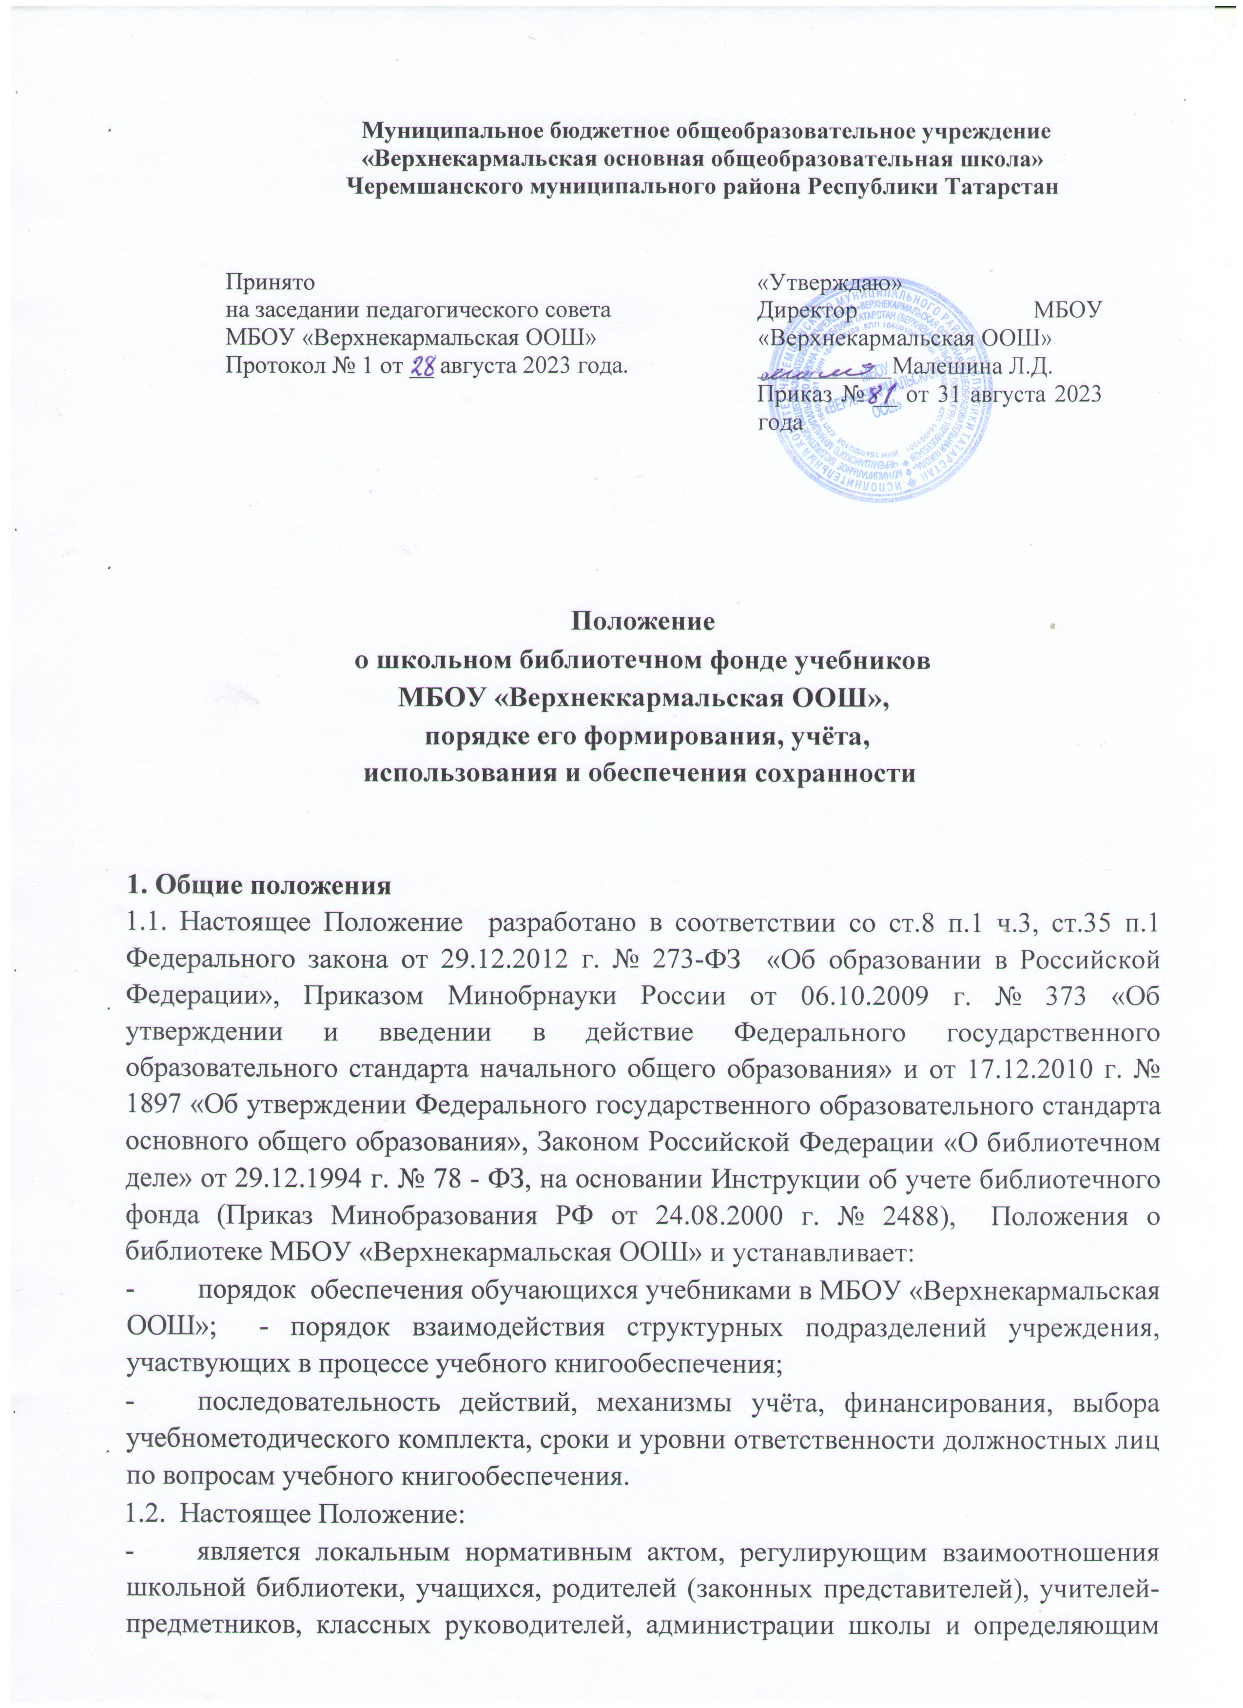
порядок доступа к учебному фонду школьной библиотеки и права и обязанности пользователей учебной литературы и библиотеки;
- рассматривается на педагогическом совете и утверждается директором; - вступает в силу со дня его утверждения.
1.3. Данное Положение действует до принятия нормативно-правовых актов Российской Федерации, устанавливающих иной порядок обеспечения учебниками обучающихся в образовательных учреждениях

- Порядок формирования и учёта учебного фонда
  - Учебный фонд школьной библиотеки создается в соответствии с Федеральным перечнем учебников с опорой на образовательные программы школы и с учётом потребностей участников образовательного процесса.
  - Формирование учебного фонда осуществляется за счет федерального и регионального бюджетов.
  - Учёт фонда учебников осуществляется педагогом-библиотекарем школы в соответствии с Порядком учёта библиотечных фондов учебной литературы.
  - Учёт библиотечных фондов учебников отражает поступление учебников, их выбытие, величину всего фонда учебников и служит основой для обеспечения сохранности фонда учебников, правильного его формирования и использования, контроля над наличием и движением учебников. Учётными документами являются: книга суммарного учёта, картотека учебной литературы.
  - Библиотечный фонд школьных учебников учитывается и хранится отдельно от основного фонда школьной библиотеки.
  - Нормативный срок использования учебников – 5 лет при их хорошем состоянии и соответствии федеральному компоненту государственного стандарта общего образования.
- 7.Допускается использование учебников сверх нормативного срока использования в случае отсутствия других учебников по данным предметам.
2.8. Взамен утерянных или испорченных учебников принимаются другие книги, необходимые школе, которые учитываются в «Тетради учёта книг и других документов, принятых от читателей взамен утерянных».

- Порядок выдачи и возврата учебников
3.1.Порядок пользования учебной литературой определяется Положением о библиотеке, Правилами пользования библиотекой и данным Положением.
3.2.К обучающимся, осваивающим основные образовательные программы в пределах федеральных государственных образовательных стандартов, относятся:
-обучающиеся, осваивающие программу начального общего образования;
-обучающиеся, осваивающие программу основного общего образования.
3.3.Школа бесплатно обеспечивает обучающихся учебниками, учебными и учебно-методическими пособиями в соответствии с федеральным перечнем учебников, рекомендованных (допущенных) к использованию при реализации имеющих аккредитацию образовательных программ начального общего, основного общего, среднего общего образования в пределах федеральных государственных образовательных стандартов. Обеспечение обучающихся указанными изданиями осуществляется за счет изданий, имеющихся в фонде школьной библиотеки. Библиотечный фонд ежегодно пополняется необходимыми учебниками, учебными и учебно-методическими пособиями.
3.4.Детям-инвалидам и детям с ограниченными возможностями здоровья, обучающимся на дому по основным общеобразовательным программам с использованием дистанционных образовательных технологий на период получения образования учебники предоставляются в пользование бесплатно.
3.5.Учебники, учебные пособия и учебно-методические материалы (рабочие программы, поурочное планирование, методические пособия и т.п.) для личного пользования учителя школы приобретают самостоятельно. Если данные издания имеются в наличии в фонде библиотеки, учителя обеспечиваются ими в единичном экземпляре бесплатно.
3.6.Учебники, учебные и учебно-методические пособия предоставляются обучающимся школы в личное пользование по одному комплекту сроком на один год независимо от того, на какой срок обучения они рассчитаны. Второй комплект учебников может быть выдан по заявлению родителей в связи с ухудшением здоровья обучающегося при наличии свободных экземпляров в библиотеке.
3.7.Перед началом учебного года библиотекарь выдает учебники на класс классным руководителям 1-4 классов по графику, утвержденному директором школы. Выдача фиксируется в «Тетради выдачи учебников» и подтверждается подписью классного руководителя.
3.8.Выдача учебников и учебных пособий обучающимся 5-9 классов фиксируется библиотекарем в формулярах учащихся.
Классные руководители 1-9 классов проводят беседу-инструктаж с обучающимися своего класса и их родителями (законными представителями) о правилах пользования учебниками.
3.9.В исключительных случаях обучающиеся (должники, вновь прибывшие, а также для подготовки к ОГЭ , на летнее обучение) получают учебники у библиотекаря. Учебники для подготовки к ОГЭ обучающимся 9-х классов и вновь прибывшим выдаются только при наличии их в библиотеке. Выдача необходимых учебников на летний период фиксируется в читательских формулярах под личную подпись обучающегося.
3.10.Учебники могут быть выданы как новые, так и использованные ранее. В течение одной недели обучающиеся должны просмотреть все учебники и учебные пособия, выданные им в личное пользование. При обнаружении дефектов, мешающих восприятию учебного материала (отсутствия листов, порчи текста) обучающийся или его родители (законные представители) могут обратиться в библиотеку для замены его другим. Учебник может быть заменен при его наличии в фонде библиотеки. По истечении указанного срока претензии по внешнему виду и качеству учебника библиотекой не принимаются, а ответственность за обнаруженные дефекты в сдаваемых учебниках несет тот учащийся, который ими пользовался.
3.11.В конце учебного года и при переходе обучающегося в течение учебного года из школы в другую образовательную организацию учебники, учебные пособия, учебно-методические материалы, предоставленные в личное пользование обучающихся, возвращаются в библиотеку школы. В случае порчи или утери учебника, учебного или учебно-методического пособия, предоставленного обучающемуся в личное пользование, родители (законные представители) обязаны возместить ущерб и вернуть в библиотеку новый учебник. Обучающиеся выпускных классов перед получением документа об окончании школы обязаны полностью рассчитаться с библиотекой .
3.12.Возврат учебников в конце учебного года осуществляется по графику, составленному библиотекарем и утвержденному директором школы.
Приём учебников производится библиотекарем.
Классный руководитель обеспечивает 100% явку учащихся со всеми учебниками в соответствии с графиком.
3.13. Обучающиеся обязаны сдать учебники в школьную библиотеку в состоянии, соответствующем единым требованиям по их использованию и сохранности.

4.Правила пользования учебниками для учащихся и родителей
4.1. Обучающиеся имеют право получать учебники, предусмотренные образовательными программами школы, во временное пользование из фонда библиотеки бесплатно.
- 2.Учебники выдаются обучающимся сроком на один год, независимо от того, на какой срок обучения они рассчитаны, без права передачи и продажи. Возврат учебников гарантируется родителями (законными представителями).
4.3.Учебники могут быть выданы как новые, так и использованные ранее. Проблемы нехватки учебников решаются через обменно-резервный фонд школ района. 4.4.
4.4.Учебник должен иметь дополнительную съѐмную обложку.
- 5.В учебниках нельзя писать, рисовать, загибать и вырывать страницы и т.д.
4.6. Обучающиеся обязаны возвращать школьные учебники в опрятном виде, по необходимости ремонтировать их.
4.7.Учебники должны возвращаться в библиотеку в установленные сроки в конце учебного года, до летних каникул.
4.8.Выпускники обязаны рассчитаться с библиотекой по истечении срока обучения (до получения аттестата).
4.9. Обучающиеся, выбывающие в течение учебного года, обязаны сдать учебники перед получением документов.
4.10.В случае порчи или утери учебников обучающиеся обязаны возместить их новыми или равноценными по согласованию с заведующим библиотекой. 4.12.Ответственность за сохранность полученных школьных учебников несут как обучающиеся, так и их родители (законные представители).

5.Требования к использованию и обеспечению сохранности учебников 5.1.Обучающиеся обязаны бережно относиться к учебникам, не допускать их загрязнения и порчи, приводящих к потере информации, ухудшающих удобочитаемость, условия чтения (потеря элементов изображения, пятна, царапины, отсутствие одной или более страниц, склеивание страниц и повреждение текста или иллюстраций при раскрытии, деформация, потрепанность блока или переплета). 5.2.При использовании учебника первого года, он должен быть сдан в школьную библиотеку в отличном состоянии: чистым, целым, без повреждений и потертостей корешка, углов переплета, без отрыва переплета от блока.
5.3.При использовании учебника второго-третьего года, он должен быть сдан в школьную библиотеку в хорошем состоянии: чистым, целым, допускаются незначительные повреждения: могут быть немного потрепаны уголки переплета, корешок (но не порван).
5.4.При использовании учебника четырех-пяти лет, он должен быть сдан в школьную библиотеку в удовлетворительном состоянии, пригодным для дальнейшего использования: чистым, допускаются незначительные повреждения.
5.5.Все повреждения должны быть аккуратно склеены прозрачной бумагой, либо широким прозрачным скотчем.

6.Ответственность участников образовательной деятельности
6.1.Директор школы несет ответственность за организацию работы по своевременному пополнению библиотечного фонда школьных учебников, обеспечение обучающихся учебниками, учебными пособиями, учебно-методическими материалами, средствами обучения и воспитания.
6.2.Заместитель директора школы по учебно-воспитательной работе определяет потребность школы в учебниках, соответствующих программам обучения, осуществляют контроль за использованием педагогическими работниками в ходе образовательной деятельности учебников, учебных пособий и учебно-методических материалов в соответствии со списком, определенным школой, совместно с учителями и заведующим библиотекой осуществляет контроль за выполнением обучающихся единых требований по использованию и сохранности учебников. 6.3.Классные руководители несут ответственность за воспитание у обучающихся бережного отношения к учебной книге, за состояние учебников и учебных пособий обучающихся своего класса в течение учебного года, своевременную выдачу (сдачу) учебников, учебных и учебно-методических пособий в библиотеку в соответствии с графиком, утвержденным директором школы.
6.4.Заведующий библиотекой несёт ответственность за достоверность информации об обеспеченности учебниками, учебными пособиями и учебно-методическими материалами обучающихся школы, за организацию работы библиотеки по выдаче и возврату учебников, учебных пособий и учебно-методических материалов обучающимися, за сохранность библиотечного фонда учебной литературы. 6.5.Родители (законные представители) обучающихся несут ответственность за сохранность полученных учебников, учебных пособий и учебно-методических материалов и возмещают их утрату или порчу библиотеке школы.
6.6.Обучающиеся несут ответственность за сохранность учебников, учебных пособий и учебно-методических материалов, полученных из фонда школьной библиотеки.

